观辰InfoSeries平台配置学习指南
一、平台基本骨架
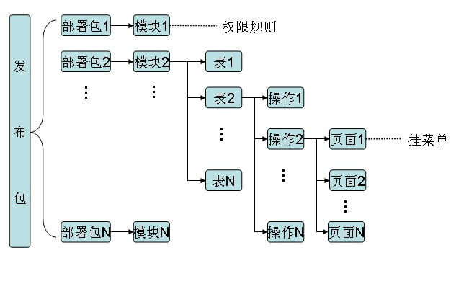

二、基础概念
- 发布包：一套应用的功能集合，一个发布包可以包含多个模块，在平台上导入不同发布包即呈现不同 应用系统，如：导入配了生产管理系统功能的发布包，就是生产管理系统，导入OA办公应用的发布包，就是OA办公系统。
- 部署包：一部分功能应用的集合，部署包可以在不同系统中导入与导出，涉及到和其他模块关联的功能不能直接导入。
- 模块：用来存放表的容器，在模块下可以自定义配置权限规则，一个模块可以导出为一个部署包。
- 业务表：实际录入和存放数据的表结构，可以自定义添加业务元素、配置数据范围、关联关系、侦听器、报表、验证条款和自定义添加操作。
- 操作：操作类型有列表查看、详情查看、新增、修改和删除；建好的一个业务表会自动生产列表查看操作、详情查看操作、新增操作、修改操作和删除操作各一个，用户可以根据业务需要新增更多的操作，可以为每一个操作指定权限规则点。
- 页面：页面可以挂在菜单上，在界面呈现，列表页面和新增页面可以挂在菜单上，一个页面可以挂在多个菜单上。建立好的业务表会自动生成4个页面（列表查看页面、查看页面、新增页面和修改页面）
7、权限规则：模块下设置的各种权限规则。
8、响应页面：设置完成某项动作后的链接方向。
9、业务元素：抽象意义上的字段，可以是一个字段也可以是多个字段，还可以是子表形式，有多种业务元素类型（HTML格式、IP地址、Office文档、创建人（自动）、创建时间（自动）、最近修改人（自动）、最近修改时间（自动）、单级分类、图片、多单位换算、多单位搞精度数、多时段量、多级分类、多选单级分类、多选引用单表、多选引用多表、姓名、子表、布尔、引用单表、引用多表、数据表名、整数、日期时间、电子邮件地址、电话号码、短文本、网址、自动编号、长文本、金额、附件列表、高精度）。
10、单级分类字典：业务表的一种形式，建好后，可以被单级分类的业务元素引用作为数据字典。
11、常用业务元素类型及解释：
11．1、短文本：最普通的业务元素，支持查询，支持多行显示，支持装填
11．2、金额：用来录入金额的业务元素，支持计算、统计和精度定义
11．3、自动编号：支持编号模板设置，指数计数器回收
11．4、整数：录入整数型数据，支持计算和统计
11．5、布尔：打勾代表该选项为真，不打勾代表该选项为假
11．6、单级分类（字典）：业务元素类型的一种，支持下拉选择模式和单选模式。如：性别（男、女、不限）
11．7、引用单表：引用系统中已配好的其他表单做为本表的业务元素（如：在会员充值表中引用会员表的会员名称作为会员充值表中的会员名称）
11．8、子表：将已配好的表作为该主表的一个业务元素，前提是先要在被作为子表的表单上添加一个引用单表的业务元素，选择该主表作为数据表（如：订单表下的订单明细就是订单的子表）
11．9、附件列表：可以上传多个文件
11．10、日期时间：录入日期时间格式，支持精确到日、分、秒
11．11、网址：录入网站链接格式，支持直接链接
11．12、电子邮件：录入E-mail格式内容，在系统中绑定邮箱后支持直接发邮件
11．13、长文本：录入纯文本格式内容，不在列表页面显示，支持分行显示，可自定义设置录入上限
11．14、图片：上传图片格式的文件如：客户照片
12、多级分类字典：功能和使用同单级分类字典，支持多层级设置。
13、菜单框架：应用系统的界面模式，分顶菜单和子菜单，顶菜单为栏目导航，子菜单为相应栏位。支持自定义，支持多菜单框架
14、侦听器：分为动作集型侦听器、时间段偏移侦听器、数值偏移侦听器、依存型侦听器和预处理型侦听器
14．1、动作集型侦听器：
14．2、时间段偏移侦听器：
14．3、数值偏移侦听器：表与表之间的数值型数据联动
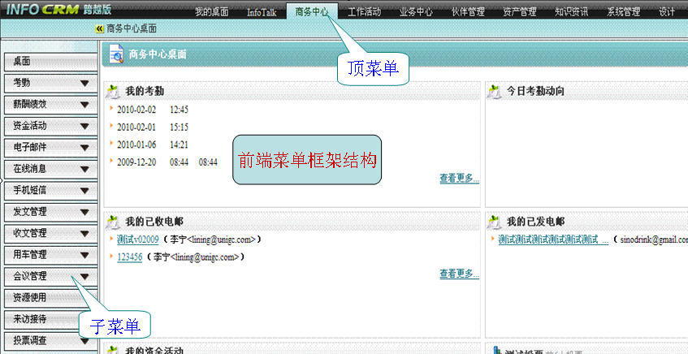
后台菜单框架
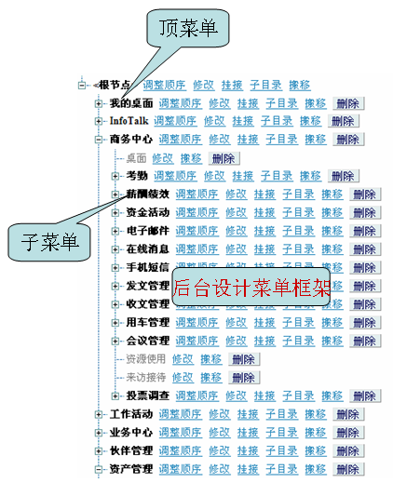
以上为基础概念，其他概念在配置过程中具体讲解

三、表和字典的配置
本节以搭建一套简单的会员管理应用为例，讲解配置方法和步骤
- 建立一个“会员管理”的模块
第一步：点击顶菜单的按钮，进入设计页面，再点击左边子菜单的，进入模块管理页面后，点击右上角的，可以新建一个模块。
第二步：为新建的模块命名为“会员管理”，点击，则会员管理的模块建好了。
- 在“会员管理”模块下建表（会员信息表，会员消费信息表，会员充值表）这3张数据表是构成会员管理系统的基础数据表。
建会员信息表
找到刚才建立的“会员管理”模块，点击“会员管理”模块中的（或双击“会员管理”模块），进入“会员管理”模块配置页面，点击，进入业务表管理页面，点击，然后选择表所属的模块为“会员管理”，并为表命名为“会员信息”，（表的内部名可以不填）点击，“会员信息”表就建好了。
为会员信息表加业务元素（会员编号、会员姓名、性别、已消费金额、剩余金额、充值总金额、出生日期、联系电话、电子邮箱、兴趣爱好等）以建会员编号、会员姓名和性别三个业务元素为例
- 建会员编号：
第一步：点击，找到刚才建立的“会员信息”表，双击（点击）进入业务表配置页面，点击，进入业务元素管理页面，点击右上角的，为“会员信息”表建一个自动编号类型的业务元素
第二步：选择“自动编号”类型的业务元素，点击，为业务元素命名为“会员编号”，系统会自动为业务元素分配一个内部名，这里使用默认的，或根据自己的习惯进行修改，为方便记忆，这里把内部名改成“HYBH”，在上打钩，设置编号的唯一性，字符长度下限不为0，该项为必填项，保存。
第三步：设置编号模板。找到“会员编号”的业务元素，双击（点击）进入业务元素配置页面，在中设置模板格式，保存。
（标准模板格式：XXX{yyyy}{MM}{dd}XXXX{nnnn}XXX， X为自定义，

年月日
自动计数

{yyyy}{MM}{dd}为年月日标准格式，{nnnn}为自动计数格式，位数可以自定义。）

2、建会员姓名：
第一步：选择业务元素类型（短文本），命名、保存

3、建性别：（下拉框的模式呈现即单级分类字典）
第一步：在业务管理下点击，和建普通表一样，选模块、命名，保存。
第二步：建好的单级分类字典表会自动生成两个业务元素（“内部值”和“顺序”）为“性别”字典加一个业务元素“标题”，来记录性别的类型（通常用短文本类型的业务元素）
第三步：设置“性别”字典的标志业务元素，在业务表管理页面点击，再点右上角的，再找到将“标题”设置为标志业务元素（默认为未选择），
（在其他表中使用“单级分类”业务元素时，可以选择到设置的标志业务元素）
第四步：建好的“单级分类字典”会呈现在顶菜单的下的中，选择“单级字典”，找到刚才建的“性别”字典，进入配置页面，点在标题中输入“男”保存，在点在标题中输入“女”保存，“性别”的字典就建好了，其他单级字典也以此方式创建。

4、建已消费金额
第一步：选择“金额”业务元素类型，输入“已消费金额”
第二步：将“已消费金额”设置为只读
找到，把勾上

至此，简单的“会员信息”表就建好了，含有三个业务元素（会员编号、会员名称、性别）其他业务元素也可以相应完善

建会员消费信息表（和建会员信息表一样）
为会员消费信息表加业务元素（包含的业务元素有：会员名称、消费时间、消费金额、消费次数）
1、建会员（会员直接引用之前建的会员表）
第一步：先找到“会员信息表”，将“会员编号”设为会员信息表的标志业务元素（今后选择会员信息表中的数据后，呈现会员的名称）
第二步：选择“引用单表”的业务元素类型，填好表名（会员名臣），再找到（默认为未选择）
选择刚才建好的“会员管理”模块下的“会员信息”表，保存
2、建消费时间
第一步：选择“日期时间”性业务元素，填好表名（消费时间）
第二步：找到，设置时间的精准度（可以精确到日、分、秒）
3、建消费金额（金额支持累计和计算）：选择“金额”类型业务元素，填好表名（消费金额）保存
4、建消费次数（整数支持累计和计算）：选择“整数”类型业务元素，填好表名（消费次数）保存
建会员充值表（和建会员消费信息表一样）包含基本业务元素有：会员名称（引用单表）、充值时间（日期时间）、充值金额（金额）。
至此会员管理的三张数据表的基本业务元素已经配置完成
四、挂表单
1、挂会员信息表
第一步：点，选择，选择“主菜单”再点进入菜单配置页面
第二步：建一个“会员管理”的顶菜单，找到，点击，输入“会员管理”保存。
第三步：在“会员管理”的顶菜单下挂“会员信息”，以查看所有会员信息
找到，点击，选择模块（会员管理）进入“会员管理”模块下自动生成的页面列表
第四步：找到，点击本行右边的，“列表会员信息”表就挂在“会员管理”下了
第五步：把菜单中的“列表会员信息”改成“会员信息”
找到，点击，把显示名改成“会员管理”保存
- 挂会员消费信息表
找到，点击，选择模块（会员管理），找到“列表会员消费信息”，点
- 挂会员充值表（同挂会员消费信息表）
至此一个最简单的会员管理系统框架就建好了，退出系统重新登录后就可以看到以下的效果

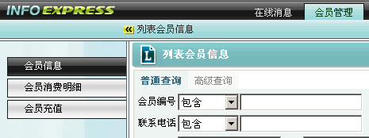

五、表之间的数据联动
1、新增“会员消费信息”后影响会员信息表上的“已消费金额”
第一步：在“会员管理”模块下找到“会员消费信息”表，双击进入表的配置页面，点击可以看到
点击 ，进入新增侦听器页面，（输入侦听器名称以便今后查看和修改），可以看到，系统自动将“会员消费信息”表作为侦听数据表，找到，选择“会员信息”作为目标数据表
第二步：新增会员消费后，该会员的已消费金额才发生相应变化
找到，点击旁边，进入条件配置页面
第三步：配置条件表达式
选择“会员信息”作为数据源，选择作为变量，点击，可以在下面看到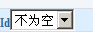
选择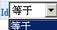后，出现，选择，点击右上角的，再点，进入侦听器偏移量配置页面
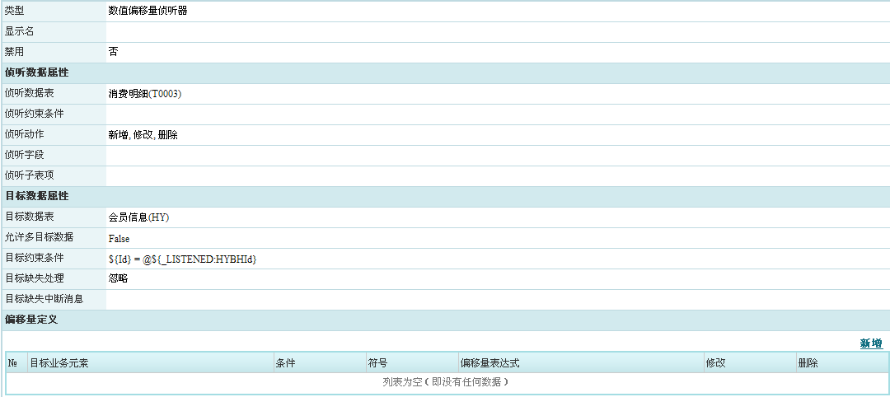
第四步：实现数字偏移（即新增消费信息后会员的已消费金额相应增加）
点进入偏移量自定义页面，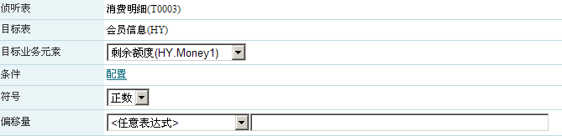
找到，选择“已消费金额”作为目标业务元素，（“已消费金额”是在新增会员消费后，增加相应的金额），选择为正数，选择作为保存。
2、以同样的方式在“会员充值”表下坐侦听器，达到新增会员充值信息时，该会员信息下的充值总金额相应增加。
至此新增会员消费后，会员信息下的已消费金额和充值总金额自动累加功能已完成（如：原来会员的已消费金额为￥100，新增一个消费金额为￥50的消费信息，保存后该会员的已消费金额自动变为￥150）

六、表内数据联动（“会员信息”表下的“剩余金额”是通过消费和充值来影响的）
假设该会员是新会员，已消费金额为“0”，充值总金额为“0”，剩余金额也是“0”
在第五节中做好两个侦听器后，已消费金额会随着新增/修改/删除会员消费增加/减少，充值总金额会随着新增/修改/删除会员充值相应增加/减少。那么该会员充值￥50，再消费￥30后，剩余金额应该为￥20，剩余金额是随着充值和消费不断变化的
为会员信息表中的剩余金额做一个计算公式（剩余金额=充值总金额-已消费金额）
第一步：找到会员信息表
第二步：进入业务元素管理页面，找到剩余金额的业务元素
第三步：点击，进入业务元素配置页面，最底下有公式编辑页面
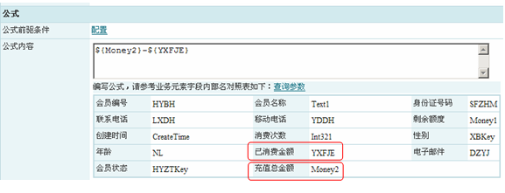

这里列出会员信息表中所有可以写公式的业务元素（之前建业务元素时，修改了内部名的，这里就呈现为修改后的内部名，没有修改内部名的就为默认内部名）
编辑公式内容：${Money2}-${YXFJE}然后保存
标准取值格式：${}
至此简单的会员管理功能已配置完成

